Міністерство освіти і науки України

Національний університет «Львівська політехніка»

Кафедра систем штучного інтелекту



**Звіт**

**про виконання лабораторних та практичних робіт блоку № 3**

На тему: «Цикли. Вкладені Цикли. Завершення виконання циклів. Функції. Простір імен. Перевантаження функцій. Функції зі змінною кількістю параметрів (еліпсис). Рекурсія. Вбудовані функції.»

***з дисципліни:*** «Основи програмування»

до:

Практичних Робіт до блоку № 3

**Виконав:**

Студент групи ШІ-11

Савков Олександр Андрійович

Львів 2024

**Тема роботи:**

Цикли. Вкладені Цикли. Завершення виконання циклів. Функції. Простір імен. Перевантаження функцій. Функції з змінною кількістю параметрів (еліпсис). Рекурсія. Вбудовані функції.

**Мета роботи:**

Навчитися працювати з функціями, циклами та перевантаженими функціями. Застосувати на практиці вивчений теоретичний матеріал.

**Теоретичні відомості:**

- Тема №1: Введення в Цикли та їх Види в С++.

- Тема №2: Управління Виконанням Циклів.

- Тема №3: Вкладені Цикли.

- Тема №4: Основи Функцій у С++

- Тема №5: Перевантаження Функцій та Простір Імен.

- Тема №6: Розширені Можливості Функцій.

- Тема №7: Вбудовані Функції в С++

1. Індивідуальний план опрацювання теорії:

- Тема №1: Введення в цикли та їх види в С++:

○ Джерела інформації:

▪ Статті.

<https://www.youtube.com/watch?v=zBtcqNdiRf4&list=PLiPRE8VmJzOpn6PzYf0higmCEyGzo2A5g&index=31>

https://www.youtube.com/watch?v=ckJtOMcIxyU&list=PLiPRE8VmJzOpn6PzYf0higmCEyGzo2A5g&index=32

- Що опрацьовано:

○ Значення та роль циклів у програмуванні.

○ Огляд видів циклів: for, while, do-while.

○ Синтаксис та основи використання кожного типу циклу.

○ Приклади базових циклів для різних задач.

Запланований час на вивчення 1 година.

Витрачений час 1 година.

- Тема №2: Управління виконанням циклів:

○ Джерела інформації:

▪ Статті.

<https://www.youtube.com/watch?v=rj1OLsBKazA&list=PLiPRE8VmJzOpn6PzYf0higmCEyGzo2A5g&index=36>

https://www.youtube.com/watch?v=UY295pIdeoQ&list=PLiPRE8VmJzOpn6PzYf0higmCEyGzo2A5g&index=37

- Що опрацьовано:

○ Застосування операторів break та continue.

○ Умови завершення циклів.

○ Передчасне завершення виконання циклу.

○ Приклади та вправи з управлінням циклами.

Запланований час на вивчення 30 хвилин.

Витрачений час 30 хвилин.

- Тема №3: Вкладені цикли:

○ Джерела інформації:

▪ Статті.

https://www.youtube.com/watch?v=mBPHKQx21eE

- Що опрацьовано

○ Поняття та важливість вкладених циклів.

○ Реалізація вкладених циклів: приклади для різних сценаріїв.

○ Практичні завдання на вкладені цикли.

Запланований час на вивчення 1 година.

Витрачений час 1 година.

- Тема №4 Основи функцій у С++:

○ Джерела інформації:

▪ Статті.

https://www.youtube.com/watch?v=G8P6SvdqU9s&list=PLiPRE8VmJzOpn6PzYf0higmCEyGzo2A5g&index=43

- Що опрацьовано

○ Визначення та оголошення функцій.

○ Параметри функцій: передача за значенням і за посиланням.

○ Параметри за замовчуванням.

○ Повернення значень з функцій.

○ Приклади створення та використання функцій.

Запланований час на вивчення 2 години.

Витрачений час 2 години.

- Тема № 5 Перевантаження функцій та простір імен:

○ Джерела інформації:

▪ Статті.

https://www.youtube.com/watch?v=hcYgFCgeZzQ

- Що опрацьовано

○ Концепція перевантаження функцій.

○ Правила та приклади перевантаження функцій.

○ Поняття та використання просторів імен.

○ Вкладені простори імен (C++ 17)

○ Роль просторів імен у організації коду.

Запланований час на вивчення 1 година.

Витрачений час 1 година..

- Тема №6: Розширені можливості функцій:

○ Джерела інформації:

▪ Статті.

<https://acode.com.ua/urok-15-funktsiyi-i-operator-return/>

https://www.youtube.com/watch?v=_N3zkbnCTw0

- Що опрацьовано

○ Функції зі змінною кількістю параметрів (еліпсис): синтаксис та приклади.

○ Область видимості функції – static, extern.

○ Рекурсія: основи, приклади рекурсивних функцій та їх аналіз.

○ Передача масивів та об'єктів як параметрів.

○ Повернення масивів та об'єктів з функцій.

Запланований час на вивчення 1 година.

Витрачений час 1 година.

- Тема №7: Вбудовані функції в С++:

○ Джерела інформації:

▪ Статті. https://www.youtube.com/watch?v=V_8XRRIus7Y&list=PLiPRE8VmJzOpn6PzYf0higmCEyGzo2A5g&index=49

- Що опрацьовано

○ Огляд вбудованих функцій у С++.

○ Приклади використання стандартних функцій у програмуванні.

○ Роль вбудованих функцій у спрощенні коду.

○ Практичні завдання для розуміння вбудованих функцій.

Запланований час на вивчення 1 година.

Витрачений час 1 година.

**Виконання роботи:**

**1. Опрацювання завдання та вимог до програм.**

Завдання №1  
 **VNS LAB 2 – TASK 1 Варіант 3**

Знайти суму цілих додатніх непарних чисел, менших 200.

Завдання №2

**VNS LAB 3 – TASK 1 Варіант 3**



Для х, що змінюється від a до b з кроком (b-a) / k, де (k=10), обчислити

функцію f(x), використовуючи її розклад в степеневий ряд у двох випадках:

а) для заданого n;

б) для заданої точності ε (ε=0.0001).

Для порівняння знайти точне значення функції.

Завдання №3  
 **VNS LAB 7 – TASK 1 Варіант 3**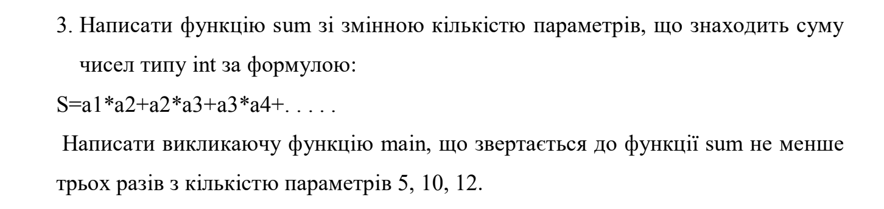

Завдання №4  
 **VNS LAB 7 – TASK 2 Варіант 3** Написати перевантажені функції й основну програму, що їх викликає.

3.

а) для множення цілих чисел;

б) для множення комплексних чисел.

Завдання №5  
 **Class Practice work**

Ви створюєте просту програму керування бібліотекою. Книги в бібліотеці є, користувачі можуть їх взяти або повернути.  
 **Деталі**

**Програма повинна вміти**

* Перерахувати всі книги.
* Дозволити взяти книгу (за наявності).
* Дозволити повернення книги.

**Структури даних**

* Використовуйте масив або вектор для зберігання назв книг.
* Використовуйте інший масив або вектор для збереження стану доступності кожної книги.

**Вимоги:**

1. while: продовжувати працювати, доки користувач не вирішить вийти.
2. do while: Після кожної операції (позичити, повернути, перерахувати) запитуйте користувача, чи хоче він виконати іншу операцію. Якщо так, поверніться назад.
3. for: список усіх книг за допомогою циклу.
4. for each: перевірити наявність кожної книги.
5. goto: якщо користувач вводить неправильний вибір, використовуйте goto, щоб перенаправити його до головного меню.

Завдання №6

**Self practice work algotester**

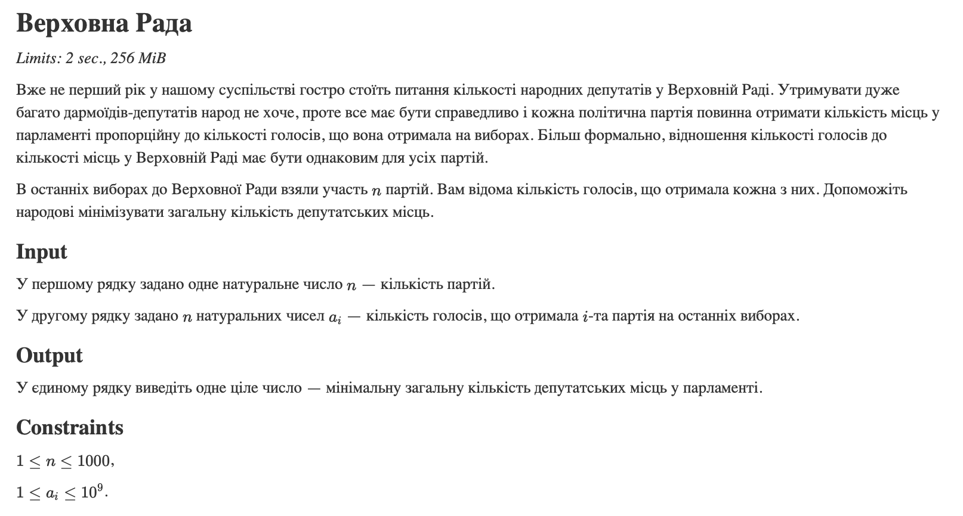

**2. Дизайн та планувальна оцінка часу виконання завдань:**

Завдання №1 **VNS LAB 2 – TASK 1 Варіант 3**

Дизайн алгоритму завдання знаходиться в папці “Flowcharts” під назвою

vns_lab_2_task_1_variant_3_oleksandr_savkov.pdf

Попередньо розраховував, що це завдання займе 10 хв

Завдання №2 **VNS LAB 3 – TASK 1 Варіант 3**

Дизайн алгоритму завдання знаходиться в папці “Flowcharts” під назвою

vns_lab_3_task_1_variant_3_oleksandr_savkov.pdf,

vns_lab_3_task_1_variant_3_oleksandr_savkov_part2.pdf,

vns_lab_3_task_1_variant_3_oleksandr_savkov_part3.pdf,

vns_lab_3_task_1_variant_3_oleksandr_savkov_part4.pdf,

Попередньо розраховував, що це завдання займе 1.5 год

Завдання №3 **VNS LAB 7 – TASK 1 Варіант 3**

Дизайн алгоритму завдання знаходиться в папці “Flowcharts” під назвою

vns_lab_7_task_1_variant_3_oleksandr_savkov.pdf

Попередньо розраховував, що це завдання займе 30 хв

Завдання №4 **VNS LAB 7 – TASK 2 Варіант 3**

Дизайн алгоритму завдання знаходиться в папці “Flowcharts” під назвою

vns_lab_7_task_2_variant_3_oleksandr_savkov.pdf

Попередньо розраховував, що це завдання займе 30 хв

Завдання №5 **Class Practice work**

Дизайн алгоритму завдання знаходиться в папці “Flowcharts” під назвою

practice_work_task_1_oleksandr_savkov.pdf

Попередньо розраховував, що це завдання займе 2 год

Завдання №6 **Self practice work algotester**

Дизайн алгоритму завдання знаходиться в папці “Flowcharts” під назвою

self_practice_work_algotester_task_1_oleksandr_savkov.pdf

Попередньо розраховував, що це завдання займе 20 хв

**3 Код програм з посиланням на зовнішні ресурси**

Завдання №1 **VNS LAB 2 – TASK 1 Варіант 3**

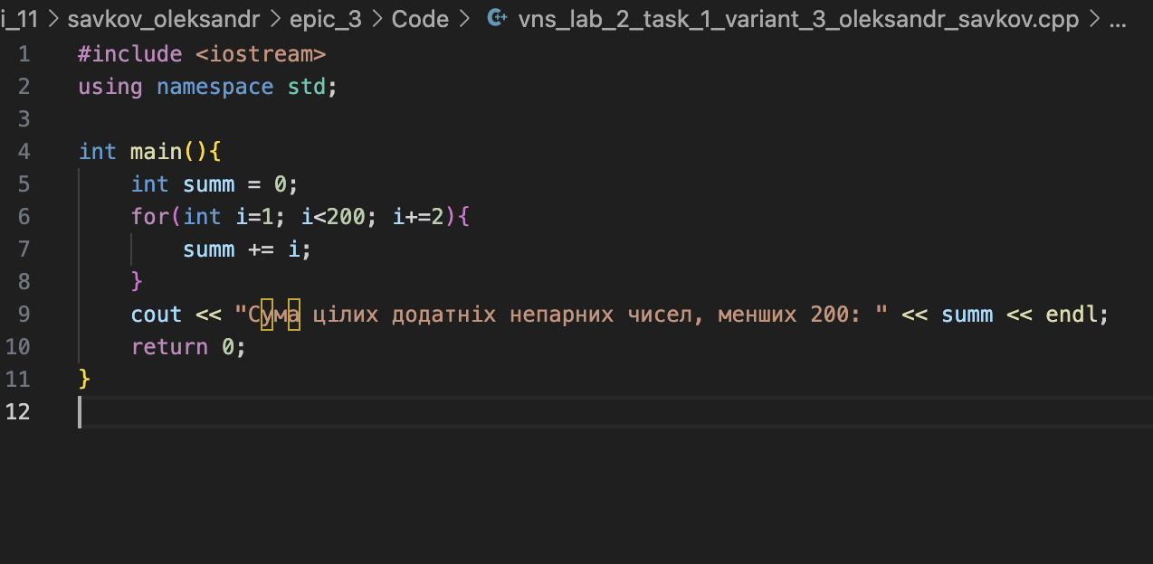

Код знаходиться в папці “Code” під назвою

vns_lab_2_task_1_variant_3_oleksandr_savkov.cpp

Завдання №2 **VNS LAB 3 – TASK 1 Варіант 3**

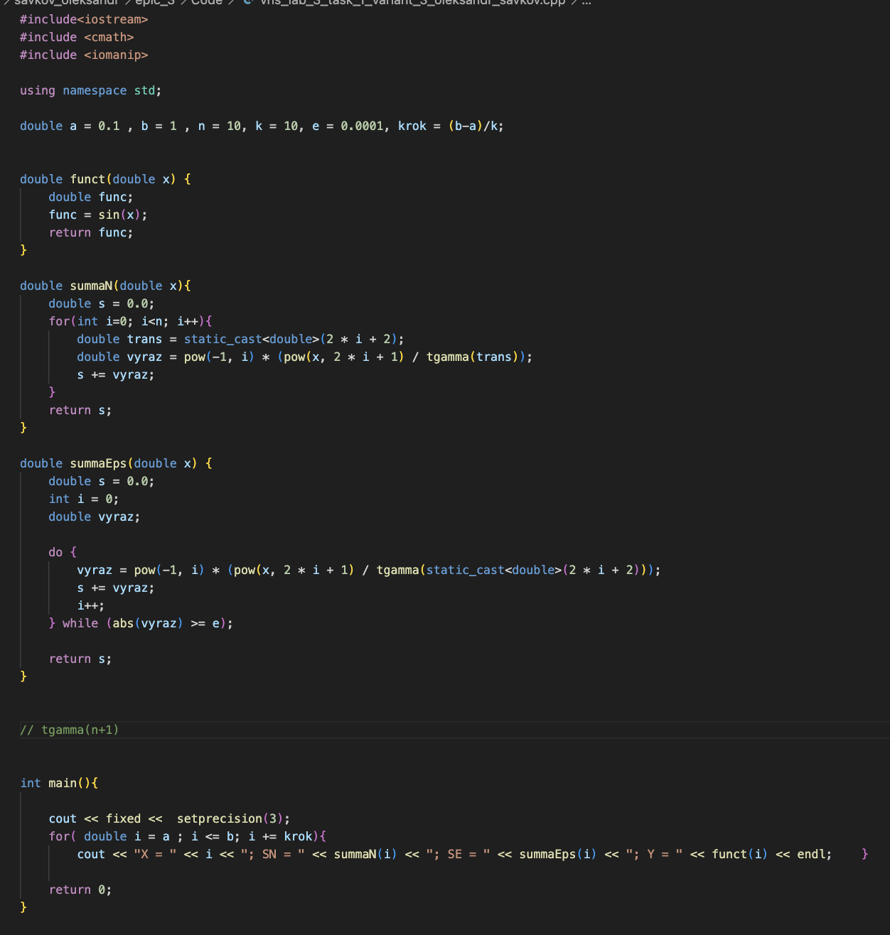

Код знаходиться в папці “Code” під назвою

vns_lab_3_task_1_variant_3_oleksandr_savkov.cpp

Завдання №3 **VNS LAB 7 – TASK 1 Варіант 3**

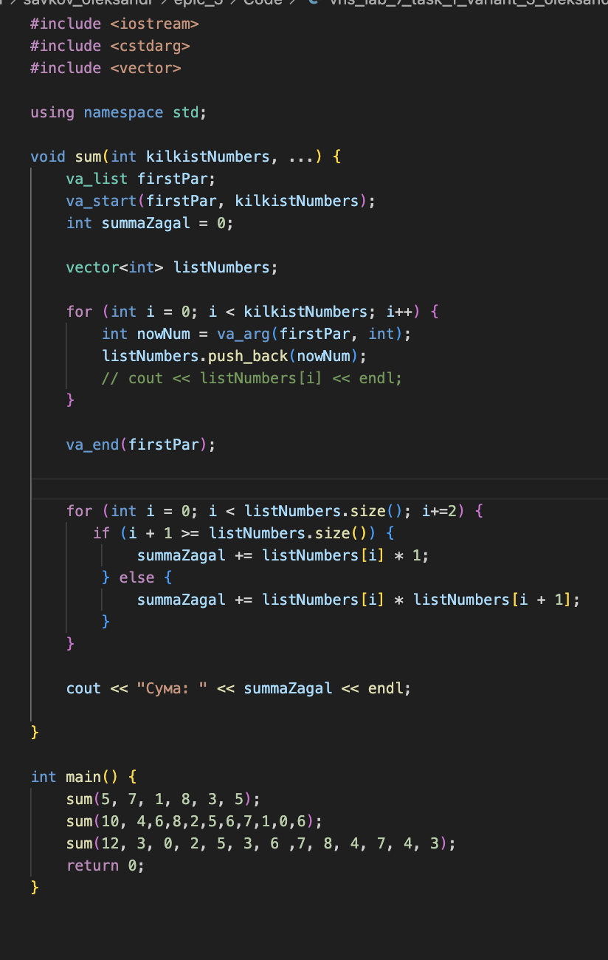

Код знаходиться в папці “Code” під назвою

vns_lab_7_task_1_variant_3_oleksandr_savkov.cpp

Завдання №4 **VNS LAB 7 – TASK 2 Варіант 3**

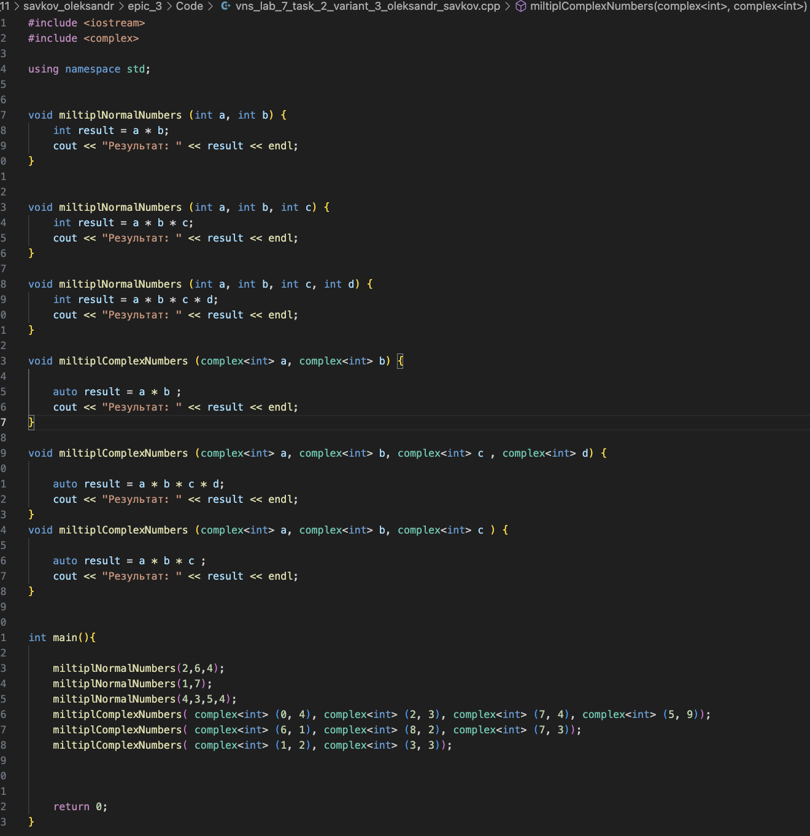

Код знаходиться в папці “Code” під назвою

vns_lab_7_task_2_variant_3_oleksandr_savkov.cpp

Завдання №5 **Class Practice work**

Код знаходиться в папці “Code” під назвою

practice_work_task_1_oleksandr_savkov.cpp

Завдання №6 **Self practice work algotester**

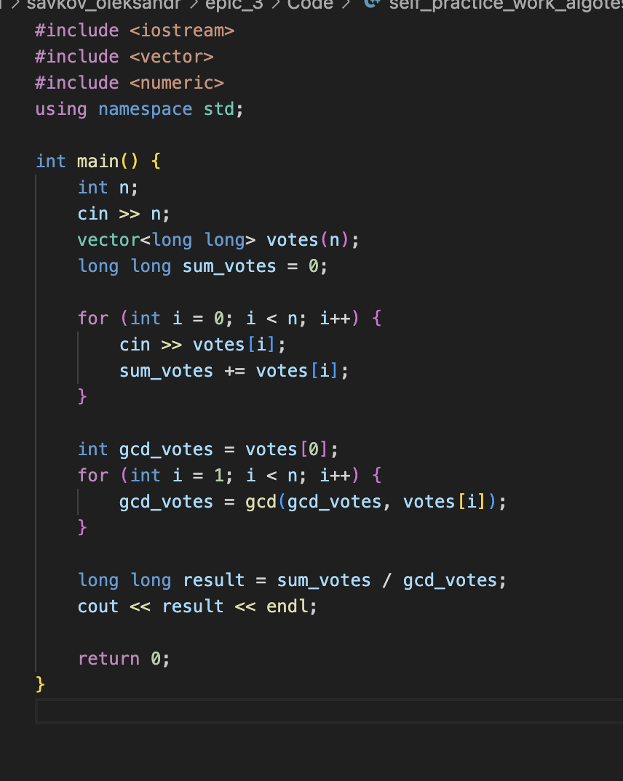

self_practice_work_algotester_task_1_oleksandr_savkov.cpp

**4 Результати виконання завдань, тестування та фактично затрачений час:**

Завдання №1 **VNS LAB 2 – TASK 1 Варіант 3**

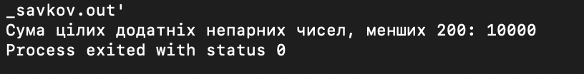

Зайняло часу – 10 хв

Завдання №2 **VNS LAB 3 – TASK 1 Варіант 3**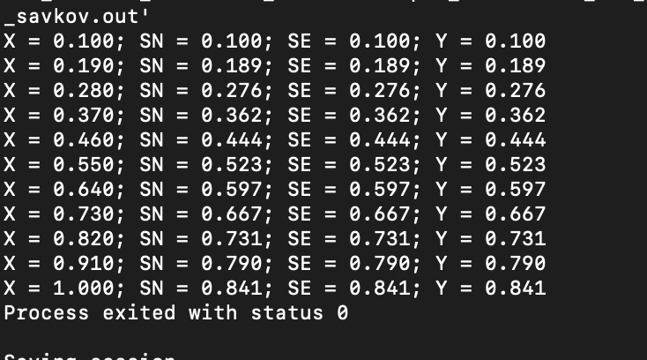

Зайняло часу – 2 год

Завдання №3 **VNS LAB 7 – TASK 1 Варіант 3**

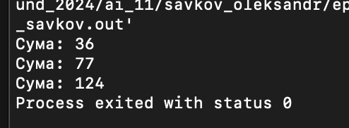

Зайняло часу – 30 хв

Завдання №4 **VNS LAB 7 – TASK 2 Варіант 3**

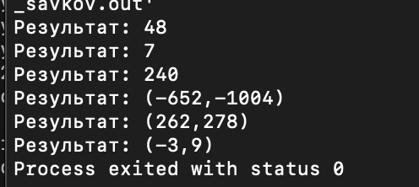

Зайняло часу – 30 хв

Завдання №5 **Class Practice work**

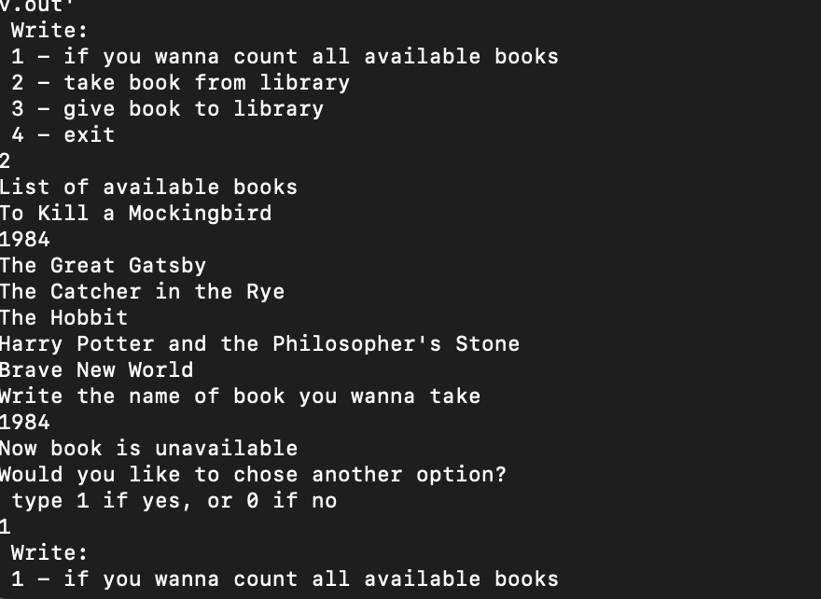

Зайняло часу – 2 год

Завдання №6 **Self practice work algotester**

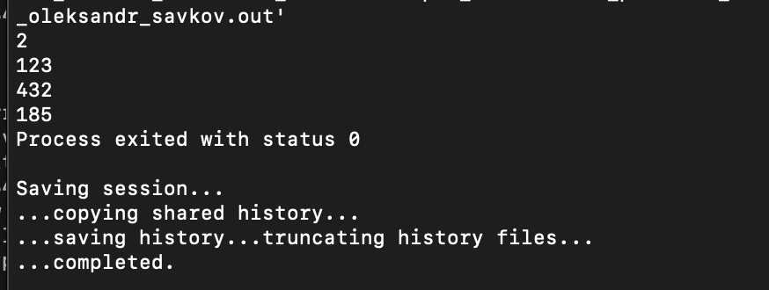



Зайняло часу – 20 хв

**5 Кооперація з командою**

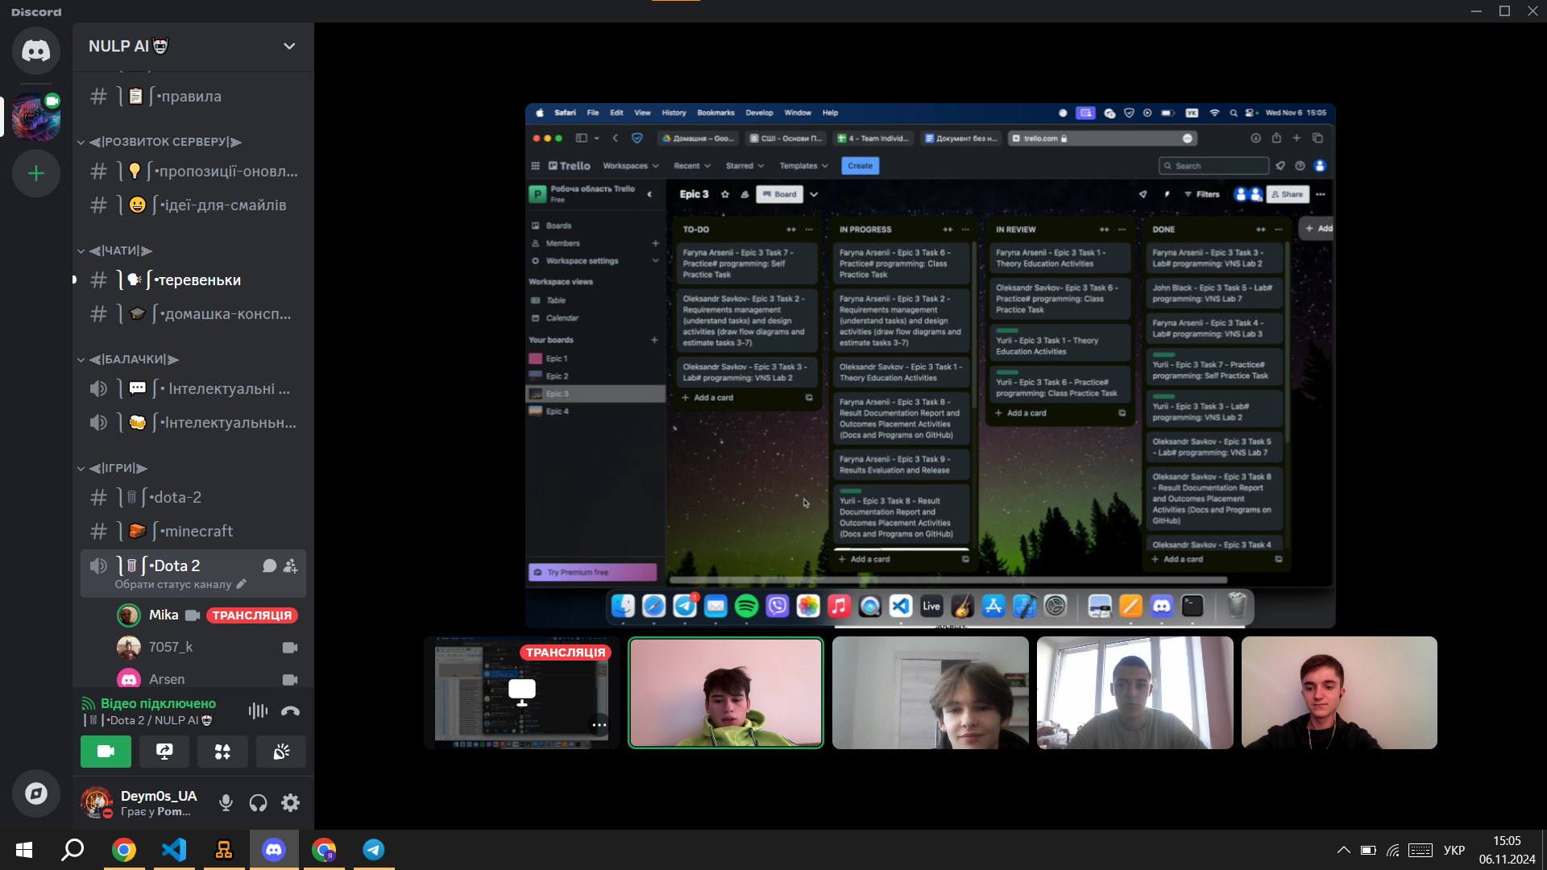

**Висновок:** Я навчився працювати з циклами, функціями, просторами імен,

перевантаженням функцій, функціями зі змінною кількістю параметрів,

рекурсією, вбудованими функціями.